**第14-16周上机作业**

**要求：**

**1.将作业1.c、作业2.c、......作业19.c放到一个文件夹中，压缩该文件夹后上传到作业系统。**

**2.每题都要写适当的注释语句。**

**3.作业截止时间：第17周周一12:00之前**

## 实验十 一 维 数 组

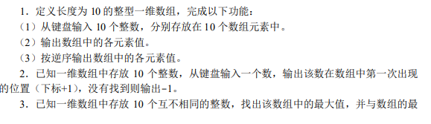 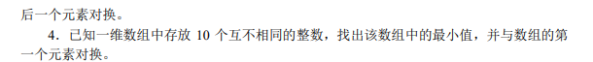

以上作业按顺序分别命名：作业1.c、作业2.c、作业3.c、作业4.c

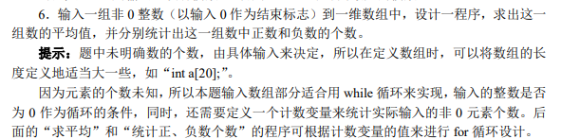

作业5.c、

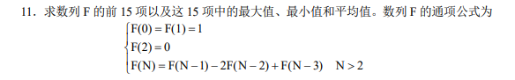

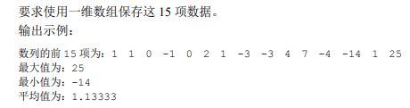

作业6.c

## 实验十一 二 维 数 组



作业7.c

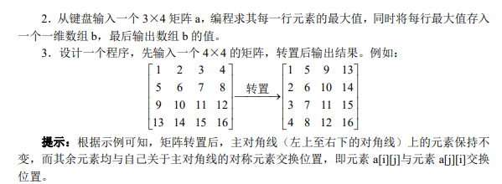

以上作业按顺序分别命名：作业8.c、作业9.c、



作业10.c

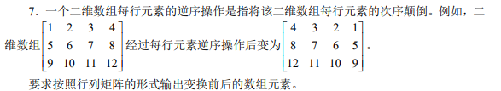

作业11.c

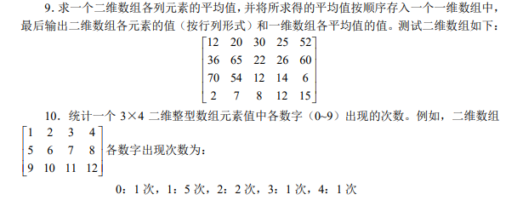 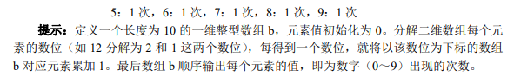

作业12.c、作业13.c

## 实验十二 数 组与函数



作业14.c

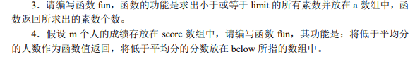

作业15.c、作业16.c

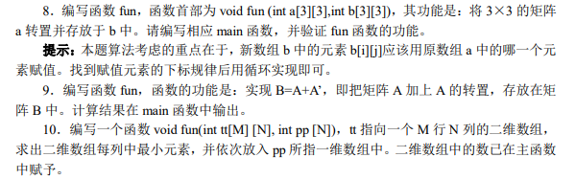

作业17.c、作业18.c、作业19.c